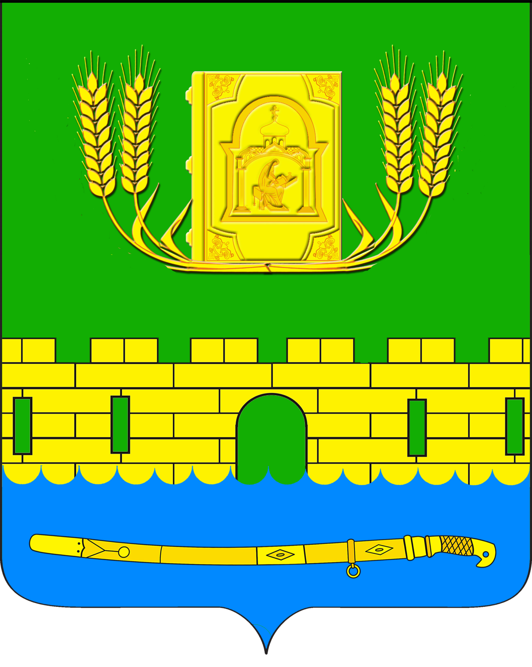
АДМИНИСТРАЦИЯ ПЕТРОПАВЛОВСКОГО СЕЛЬСКОГО ПОСЕЛЕНИЯ
КУРГАНИНСКОГО РАЙОНА

ПОСТАНОВЛЕНИЕ

от 16.06.2016 № 189
станица Петропавловская

О внесении изменений в приложение к постановлению
администрации Петропавловского сельского поселения
Курганинского района от 2 декабря 2014 года № 225
«Об утверждении административного регламента о
предоставлении Муниципальной услуги «Предоставление
копий правовых актов администрации
Петропавловского сельского поселения»

В соответствии с Федеральным законом от 1 декабря 2014 года № 419-ФЗ «О внесении изменений в отдельные законодательные акты Российской Федерации по вопросам социальной защиты инвалидов в связи с ратификацией Конвенции о правах инвалидов» п о с т а н о в л я ю:
1. Внести в приложение к постановлению администрации Петропавловского сельского поселения Курганинского района от 2 декабря 2014 года № 225 «Об утверждении административного регламента о предоставлении Муниципальной услуги «Предоставление копий правовых актов администрации Петропавловского сельского поселения» следующие изменения:
1) раздел 2 пункт «Требования к удобству и комфорту мест предоставления Муниципальной услуги Требования к местам предоставления Муниципальной услуги» дополнить подпунктом 54.1 следующего содержания:
«54.1. Места для парковки личного автотранспорта инвалидов размещаются вблизи входа в здание администрации, обозначаются знаками, принятыми в международной практике. Входная площадка в здание администрации оборудуется пандусом для маломобильных граждан. Вход в здание оборудуется кнопкой звонка».
2. Опубликовать настоящее постановление в периодическом печатном средстве массовой информации органов местного самоуправления «Вестник органов местного самоуправления Петропавловского сельского поселения Курганинского района» и разместить на официальном сайте администрации Петропавловского сельского поселения Курганинского района в информационно-телекоммуникационной сети «Интернет».
3. Постановление вступает в силу со дня его официального опубликования.

Глава Петропавловского сельского поселения С.М. Аникин

